**业务操作指引**

**20021代开发票作废**

## 一、业务概述

税务机关为纳税人代开发票后，如果纳税人发生销货退回或销售折让的，或发生销货退回、开票有误、应税服务中止等情形，符合条件的，必须收回原发票并注明“作废”字样或取得对方有效证明，并向代开单位申请作废、重新代开发票或办理退税等事宜。

本功能仅支持作废未开具的代开数电电票申请，已开具的代开数电电票不支持作废，您可通过【发票代开红冲】功能申请红冲。

## 二、办理流程

即时办结。

## 三、功能路径

1.我要办税-发票使用-代开作废。

2.通过首页搜索栏输入关键字搜索。

## 四、操作步骤

1.登录新电子税局后，点击【我要办税】-【发票业务】-【代开作废】功能菜单。

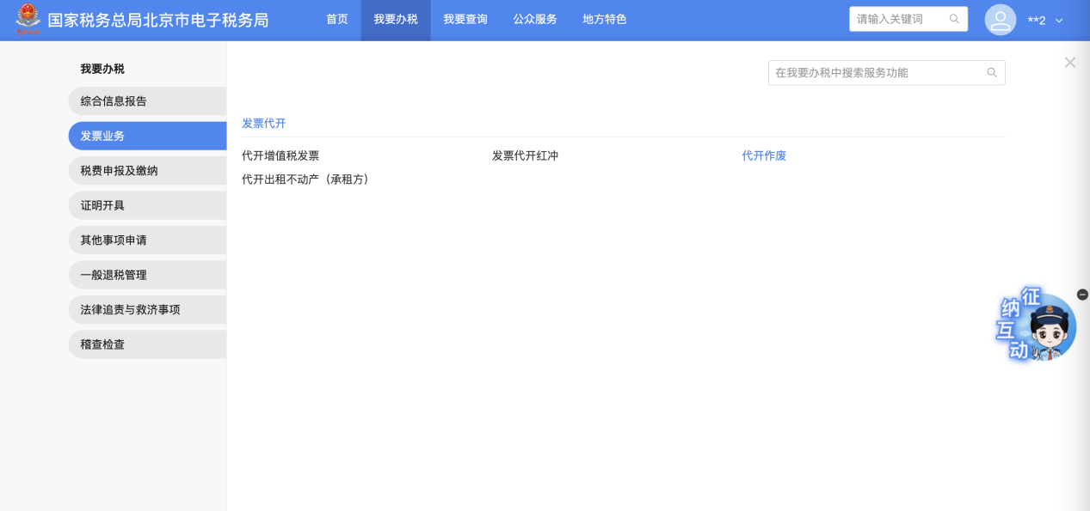

2.纳税人进入功能页面，自动带出最近的代开发票信息。纳税人也可以通过填写搜索框，点击【查询】选出想要作废的代开发票信息。

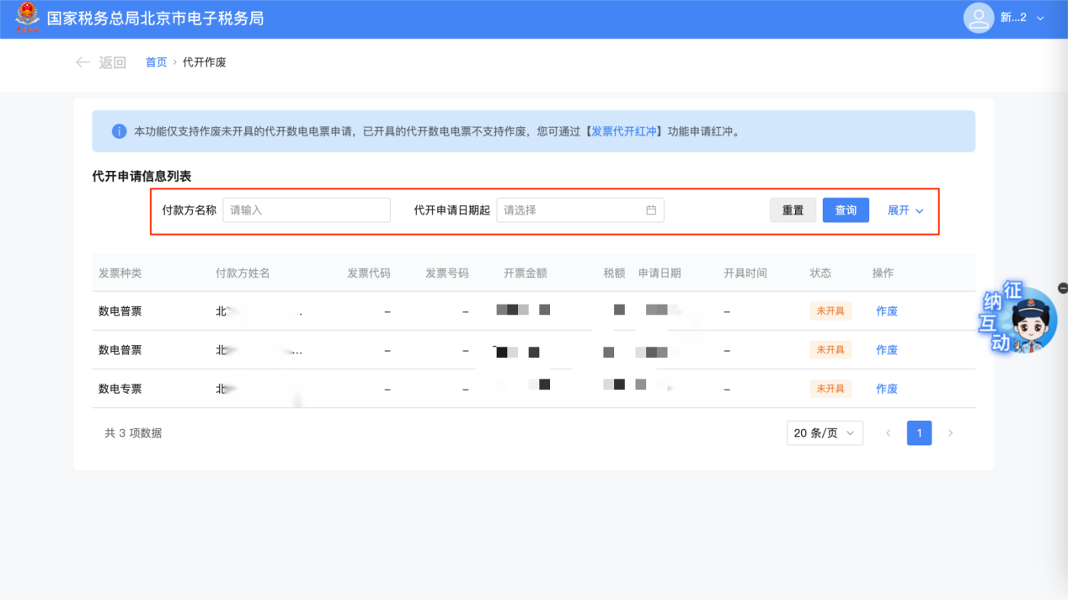

3.纳税人选择想要作废的发票信息，点击【作废】系统跳转到作废申请页面。

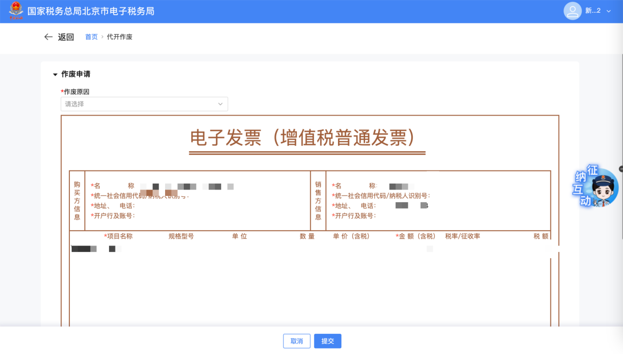

4.纳税人确认数据无误后，选择“作废原因”，点击【提交】弹出提示框。

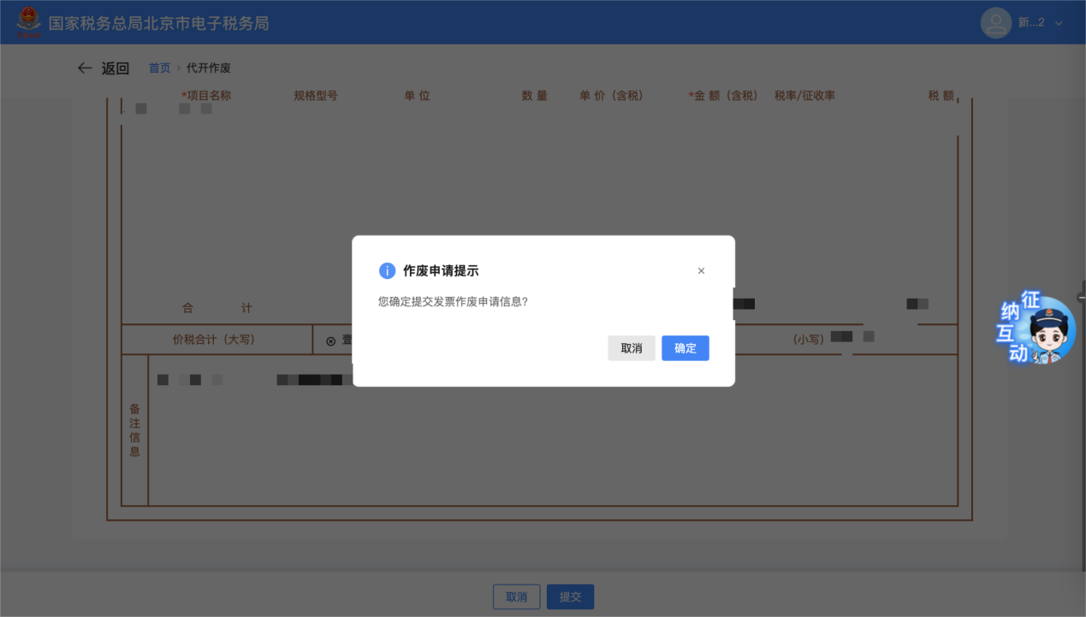

5.点击【确认】后作废成功。也可点【代开发票查询】查看发票的状态。

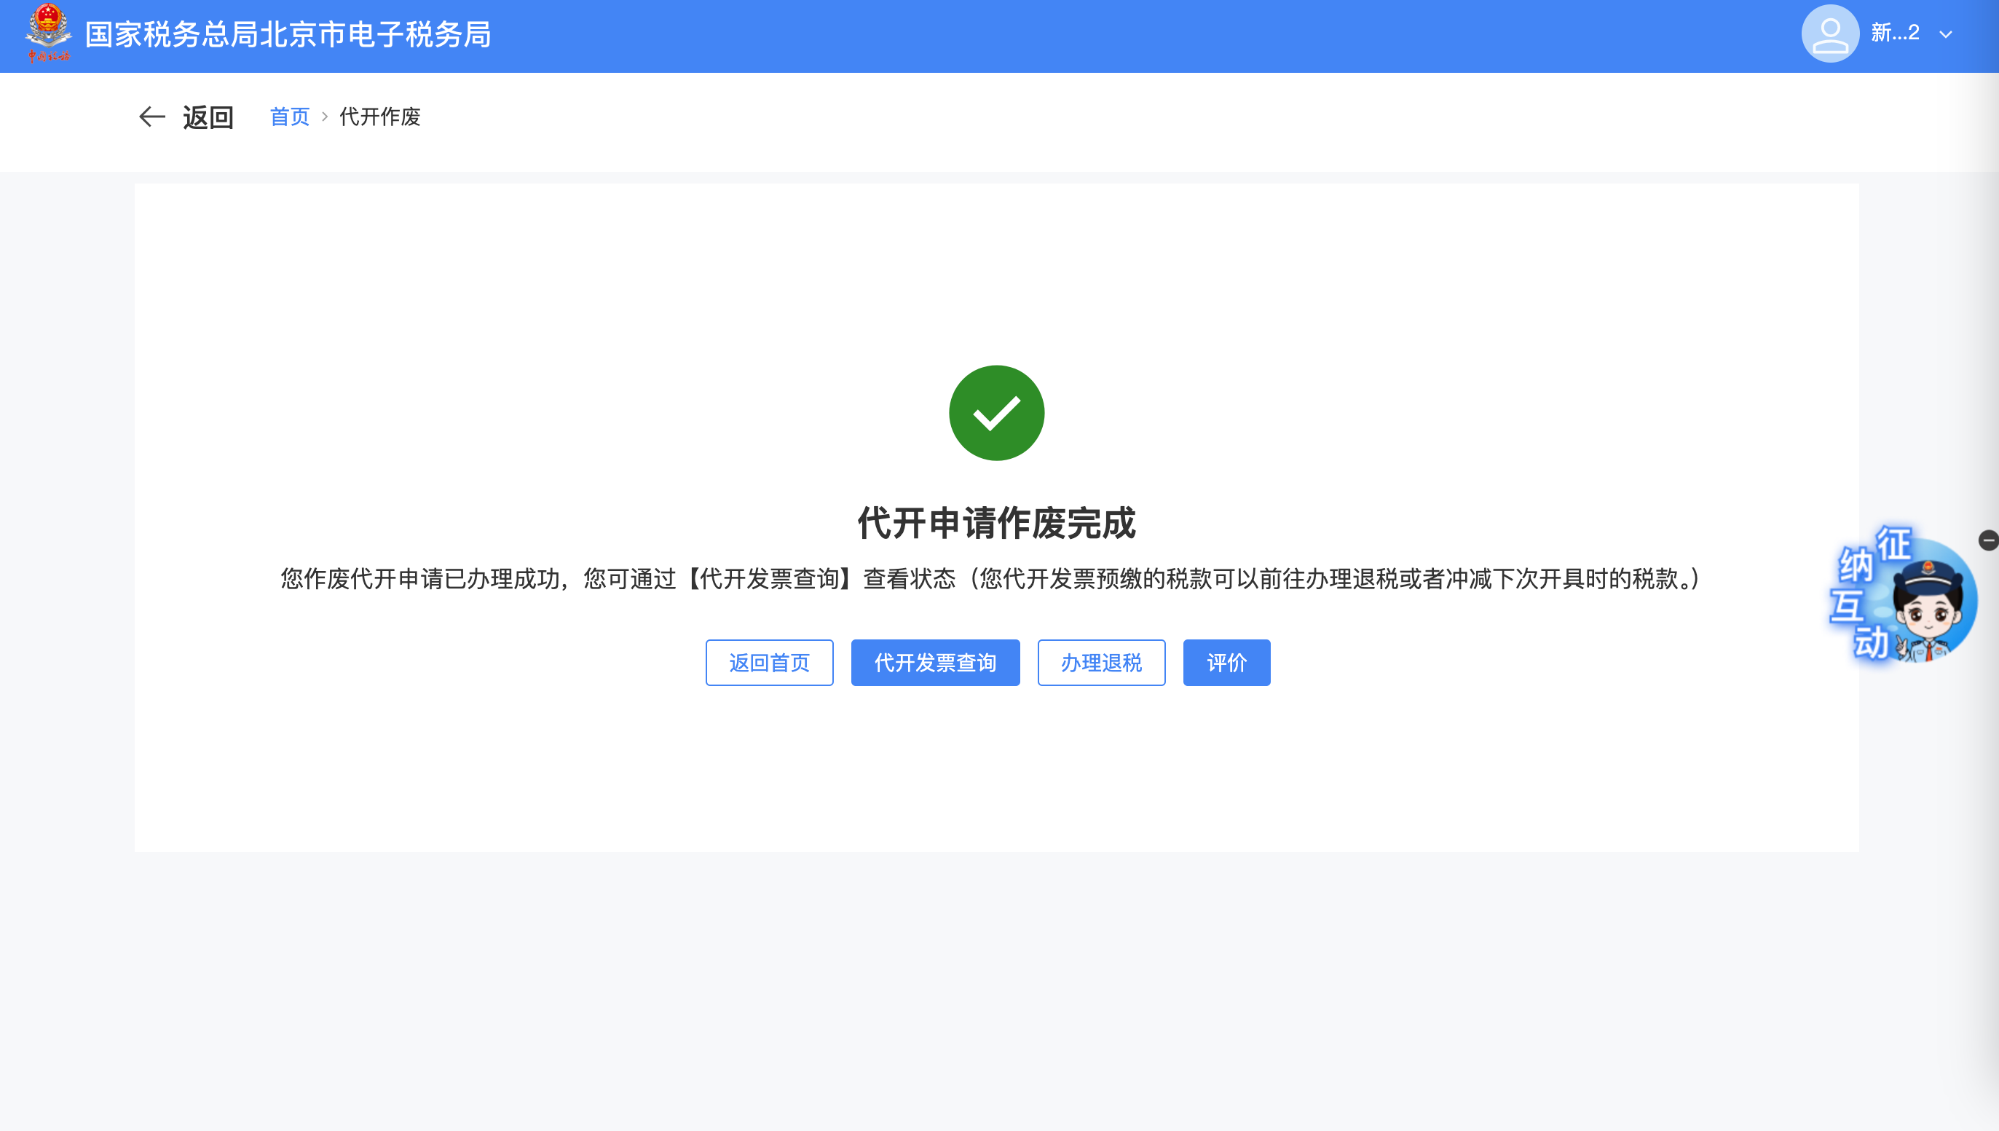

## 报送资料

无

## 注意事项

1.纳税人对代开发票作废填报材料的真实性和合法性承担责任。

2．代开发票申请未缴款未开具，符合线上红冲、作废规则可作废申请，无需录入作废原因。

3.代开发票申请已缴纳税款，但未开具发票（电子票可模拟缴款完与执行开票之间的间隙）符合线上红冲、作废规则可作废申请，需录入作废原因。

## 八、常见问题

1．已开具的数电电票是否可以作废？

答：不允许已开具的数电电票进行作废，已开具的代开数电电票不支持作废，只能通过【发票代开红冲】功能申请红冲。

2．纸质发票是否支持作废？

答：纸质普票当月可以作废，跨月需要红冲。